Министерство образования и науки Самарской области
федеральное государственное бюджетное образовательное учреждение высшего профессионального образования
«Поволжская государственная социально-гуманитарная академия»

«ПАТРИОТИЧЕСКОЕ ВОСПИТАНИЕ ДЕТЕЙ ДОШКОЛЬНОГО ВОЗРАСТА В УСЛОВИЯХ МОДЕРНИЗАЦИИ СОВРЕМЕННОГО РОССИЙСКОГО ОБРАЗОВАНИЯ»
Педагогический проект: "Люблю берёзку русскую"

Выполнила: Сорокина Елена Геннадьевна
Воспитатель СП д/с «Буратино» ГБОУ СОШ №2, г.о. Кинель

Самара, 2015 г

СОДЕРЖАНИЕ

Введение  Педагогический проект «Люблю берёзку русскую» | 3  5
Заключение  Литература  Приложение | 8  10  11

ВВЕДЕНИЕ
Ты до того, берёзонька, красива
И в полдень жаркий, и в часы росы,
Что без тебя немыслима Россия,
И я немыслим без твоей красы.

Тип проекта: познавательно-исследовательский.
Участники проекта: дети, воспитатель и родители, библиотекарь.
Актуальность: Однажды когда мы с ребятами рассматривали деревья на участке нашего детского сада. Один ребенок спросил меня: «А почему около нашего детского сада так много берез?» Я ответила, что берез много не только около нашего сада, но и во всей России. Мой ответ еще больше удивил ребенка, и тогда я предложила детям заняться исследовательской работой. Узнать, почему же так любит русский народ березку.
Учитывая интерес детей и то, что береза распространена в нашем крае, я решила выбрать проект о березе, с целью углубления естественнонаучных знаний детей о березе, привлечения знаний детей не по одному предмету, а из разных областей, развитие их творческого мышления, исследовательских навыков и практической жизни.
Цель:
Развитие патриотических чувств у детей 4-5 лет в процессе проектной деятельности.
Задачи:
1. Изучить психолого-педагогическую и методическую литературу по проблеме развития патриотических чувств у детей среднего дошкольного возраста в условиях модернизации современного российского образования.
2. Составить план реализации проекта «Люблю берёзку русскую».
3. Подготовить и реализовать проект «Люблю берёзку русскую»
Проблемные вопросы: Откуда берёза получила своё название? Как относились к берёзе в старину? Почему берёза так любима русским народом?
План работы:
Поиск информации по теме в библиотеке - воспитатель. Оформление сборника произведений о берёзе. Выполнение творческих работ (рисунки, поделки) – дети, родители. Оформление выставки работ. Подготовка презентации, защита проекта – литературный час «Русская красавица»

Содержание воспитательного процесса осуществляется в следующих формах:
Этапы проекта
1 этап - подготовительный
• составление паспорта проекта.
• встреча с родителями формирование творческой группы, распределение обязанностей.
• подбор детской художественной литературы для чтения, заучивания наизусть.
• подбор музыкального материала для ознакомления и разучивания.
• подбор сюжетных картинок и иллюстраций.
• работа с методическим материалом, литературой по данной теме.
• подбор дидактических игр.
• подготовка саженцев березы.
• подготовка к экскурсии (осмотр местности).
• подготовка папки-передвижки о лечебных свойствах берёзы «целебное лукошко».
2 этап:
Познание:
1.Наблюдение на прогулке «встреча с русской красавицей». (см. приложение 1)
2.«Береза символ России».
3.Беседа «народная любимица - береза».
4. «Русская душа березы» - легенды и мифы о березе.
5. «Домашний доктор» - о лекарственных свойствах березы.
6. «Воспетое дерево» - сочиняли стихи, песни, водили хороводы, отмечали праздники на Руси. (см. приложение 2)
7. «Люблю березку русскую».
Коммуникация:
1.Беседа: «Что я знаю о березе»
2. «Береза строить и жить помогает»
3. Целительные свойства березы
Чтение:
Л.М.Смирнова «Песнь о березе»
И. Токмакова «Береза»
А. Прокофьева «Люблю березку русскую»
Заучивание наизусть С. Есенина «Белая береза» и П. Воронько «Береза»
Художественное творчество:
1. Лепка «Березка»- пластилинография.
2. Создание панно «Березы» - из соленого теста.
3. Рисование «белая береза» используя различные техники.
4. Аппликация «Красавица березка» - квилинг, использование шерстяных ниток.
5. Оформление уголка «наше творчество» - «Береза символ России».
Исследовательская деятельность:
«Научная экспедиция для обследования березы».
Опыты: «Клейкие листочки», «Этот удивительный запах».
Игровая деятельность:
Сюжетно ролевая игра «Путешествие в березовую рощу».
Дидактические игры «Что есть у березы?», «Как можно назвать березу», «С какого дерева листок», игры по модели строения березы.
Подвижные игры: «Беги к березе», «Венок из березы», «Кто быстрее соберет березовые почки».
Музыкально - художественная:
Прослушивание песен: «Ах, ты береза» Раухвергера, Р.Н.п. «Во поле березка стояла», «Ой да у дороженьки березка».
Трудовая деятельность:
Акция «Посади березку на своем участке»

Здоровье:
Беседы: «О лекарственных свойствах березы», «О пользе березового сока».
Познакомить детей с народными средствами лечения и профилактики болезней с помощью коры, листьев, сока и почек березы.
Перед родителями ставили цели:
1. Собрать материалы о березе.
2.Узнать, как используют березы в быту и медицине, в промышленности.
3. Сделать подборку репродукций картин с изображением берез, «Какие разные березы».
4. «Наш воскресный выходной» - экскурсия семьи в березовую рощу.
5. Изготовление русских костюмов для итогового мероприятия «Люблю березку русскую».
6. Принять участие в акции «трудовой десант» – посадка саженцев березы.
3 этап - заключительный
• проведение итогового мероприятия «люблю березку русскую».
• посадка саженцев березы.
• вернисаж детских рисунков.
• фотоколлаж семейной экскурсии в березовую рощу.
Мы очень надеемся, что проведенная работа поможет детям испытать любовь к родной стране гордость и уважения за свою нацию русскую культуру, традиции, научит любоваться природой, бережно относиться к ней.
Где бы ни росла, береза - всюду она приносит людям радость и свет. Береза символ России нашей Родины. И быть ей на наших просторах вечно, потому что вечен наш народ, и вечна наша родная земля.

ЗАКЛЮЧЕНИЕ:
Проект «Люблю берёзку русскую» проводится в группе в течение 2-х недель. В нем приняли участие 20 воспитанников и их родителей.
Проектный метод убедил нас, что организация работы ДОУ по патриотическому воспитанию может быть увлекательной, разнообразной, личностно и общественно значимой. Участие в проектной деятельности дает возможность развивать у дошкольников внутреннюю активность, способность выделять проблемы, ставить цели, добывать знания, приходить к результату, способствует воспитанию патриотических чувств у маленьких граждан. У наших воспитанников повысился уровень интереса и желания заниматься проектной деятельностью.
Поставленная цель и задачи проекта выполнены. Работа над проектом была интересной, динамичной, увлекательной и познавательной.
Отношение детей и их родителей к проблеме патриотического воспитания дошкольников стало более осознанно.
Данный опыт может быть использован педагогами дошкольных образовательных учреждений.
Академик Д. С. Лихачев писал: «Воспитание любви к родному краю, к родной культуре, к родному городу, к родной речи – задача первостепенной важности, и нет необходимости это доказывать. Но как воспитывать эту любовь? Она начинается с малого – с любви к своей семье, к своему дому. Постоянно расширяясь, эта любовь к родному переходит в любовь к своему государству, к его истории, его прошлому и настоящему, а затем ко всему человечеству».
Реализация данного проекта научила дошкольников сравнивать, анализировать, делать выводы. Дети приобрели новый опыт поисково-исследовательской деятельности. В процессе работы над проектом дошкольники рассматривали увядание березы, отметили ее роль как лекарственного сырья; изучали чудодейственное влияние листьев на здоровье человека. На основании исследования пришли к выводу: необходимо сохранять и бережно относиться к символу России - березке, потому что она красива и целебна.
Обработка материала по данной теме позволила создать «Паспорт дерева». Данный проект способствовал развитию творческого и интеллектуального мышления дошкольников, умения приобретать знания из различных источников, анализировать факты, высказывать собственные суждения.
Благодаря проведенной работе, наши дети осознанно могут ответить на вопрос, почему необходимо бережно относиться к березке.
Мы сделали вывод, что для русского человека нет роднее и любимее дерева, чем белоствольная береза. О ней поют песни, складывают сказки, пишут стихи... Где бы ни росла берёзка, всюду она приносит людям радость и свет. Любит наш народ свою зелёную красавицу и за красоту, и за пользу, которую она приносит. Вот почему нет для россиян более любимого и прекрасного дерева, чем берёза. Берёза – символ России, нашей Родины. И быть ей на наших просторах вечно, потому что вечен наш народ, вечна земля русская!

ЛИТЕРАТУРА
- Алешина,Н.В. Патриотическое воспитание дошкольников [Текст]. - М.: Изд-во ЦГЛ, 2008.
- Алешина,Н.В. Знакомство дошкольников с родным городом и страной (патриотическое воспитание) [Текст]. - М.:УЦ «Перспектива», 2011.
- Ветохина,А.Я. Нравственно - патриотическое воспитание детей дошкольного возраста [Текст]. - Санкт-Петербург: Детсво - Пресс, 2009
- Гербова,В.В. Занятия по развитию речи [Текст]. - М.: Мозаика - Синтез, 2009.
- Жукова,Т. Путешествие в игромир. [Электронный ресурс] - Режим доступа: http://www.nachalka.com/igromir
- Жуковская,Р.И. Родной край [Текст]. - М.: Айрис - Пресс, 2005
- Зеленова,Н.Г., Осипова,Л.Е. Мы живем в России [Текст]. - М., 2008
- Каземирова,Т.В. Проектная деятельность в ДОУ по ознакомлению детей дошкольного возраста с художественной литературой. [Электронный ресурс] – Режим доступа: http://vospitateljam.ru/
- Козлова,С.А. Мой мир: сборник для педагогов дошкольных учреждений. (Приобщение ребенка к социальному миру. Коррекционно-развивающие занятия с дошкольниками.) [Текст]. - М.: Линка - Пресс, 224с. - 2006.
- Маханева,М.Д. Нравственно - патриотическое воспитание дошкольников [Текст]. - М.: Сфера, 2010
- Мосалова,Л. Я и мир [Текст]. - М.: Детство, 2011
- Новицкая,М.Ю. Наследие. Патриотическое воспитание в детском саду [Текст]. - М.: Линка - Пресс, 2006
- От рождения до школы. Примерная общеобразовательная программа дошкольного образования / под ред. Н.Е. Вераксы, Т.С. Комаровой, М.А. Васильевой. - М.: Мозаика - Синтез, 2014.
- Шорыгина,Т.А. Родные сказки: Нравственно - патриотическое воспитание [Текст]. - М.: Прометей; Книголюб, 2007.

Приложение 1
«Белая береза – символ России».
Проект по патриотическому воспитанию в образовательной деятельности "Музыка" на основе народного фольклора для детей среднего дошкольного возраста.
Воспитательные задачи:
Воспитывать любовь к родине, способствовать развитию духовности у детей дошкольного возраста. Развивать культуру бережного отношения к родной природе. Дать знания о символе славянской культуры России – берёзе. Познакомить детей с обычаями и обрядами, календарными праздниками, ритуалами, связанными с березой. Приобщать детей к русской народной культуре. Воспитывать любовь к родине, способствовать развитию духовности у детей дошкольного возраста.
Развивающие задачи:
Познакомить детей среднего дошкольного возраста с народными песнями, танцами, хороводами. Сформировать устойчивый интерес к народным истокам игр.
Оборудование и материалы:
Макет русской березы, народные костюмы, посуда деревянная, керамическая, березовые туески, ковшики для сыпучих продуктов, музыкальный центр, аудиозаписи.
Раздаточный материал:
Лучина (по количеству детей, березовые веночки для танцев и хороводов, ленточка, бусы (для гаданий на березе).
Предварительная работа с детьми:
Понедельник: Познакомились с понятием народные календарные праздники. Узнали примеры календарных праздников, что они всегда связаны с природными явлениями, имеют свои символы, разделяются на календарно-обрядовые, обязательно связаны с временем года. Проходят в течение всего года. Рассматривали иллюстрации картин с изображением березы: Шишкин И. И. «Березовая роща»; Гордеева Мария «Березы»; Лакашук Н. Н. «Березовые дровишки»; Левитан и. Р. «Березовая роща»; Репин И. Е. «Березы. Солнечный день».
Вторник: Прослушивали народные песни: «Во поле береза стояла» в аудиозаписи (соло);
«Уж ты береза кудрявая» русская народная мелодия в обработке Г. Фрида. Разучили основной танцевальный хороводный шаг, познакомились с правилами игры «Венок» (индивидуальная работа с Аней Сафоновой).
Среда: Познакомились с примерами гаданий на березе.
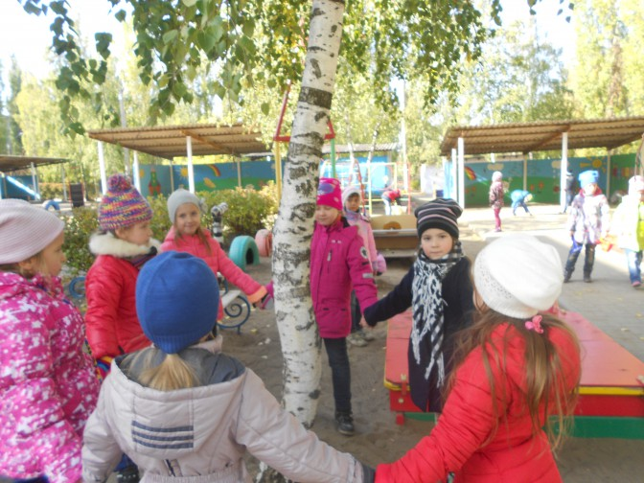
Четверг: Экскурсия в библиотеку п.г.т. Усть-Кинельского. Беседа с заведующей библиотекой, просмотр презентации "Люблю тебя родная Русь".

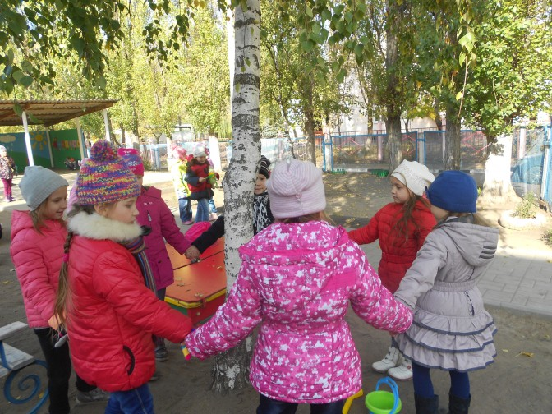

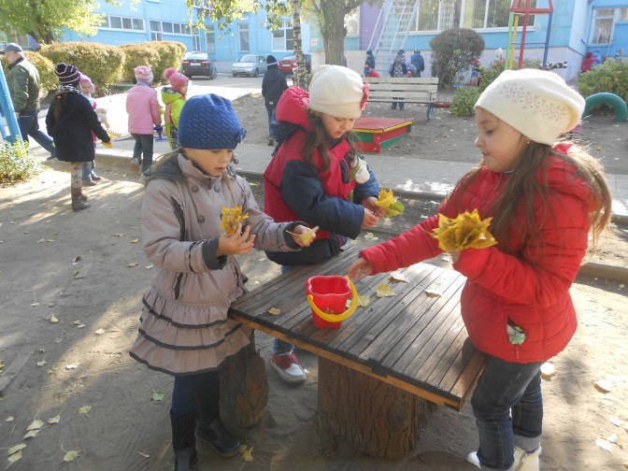

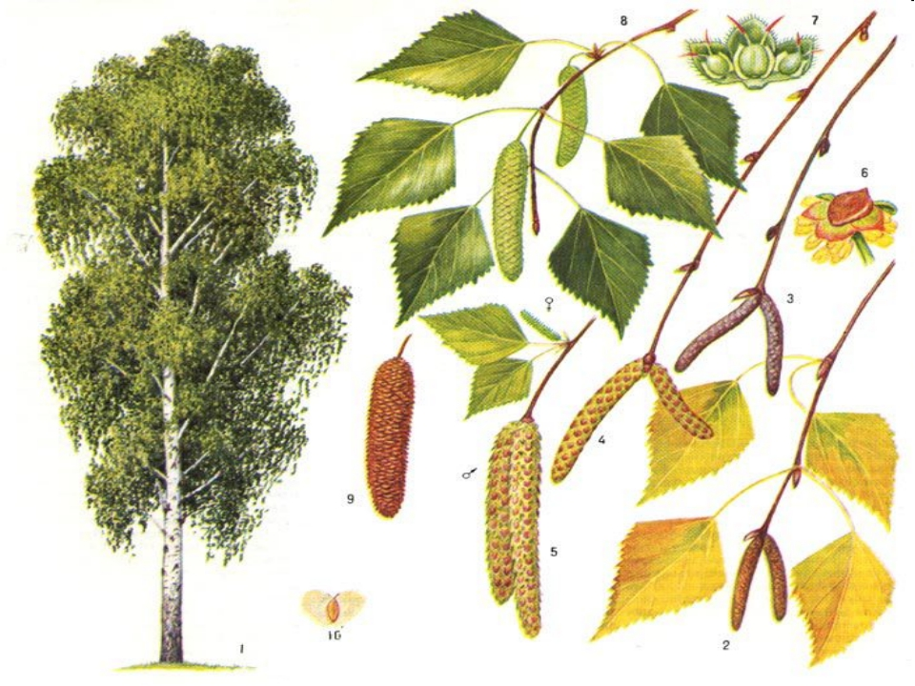

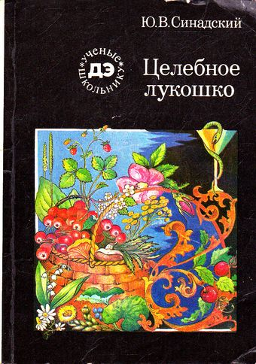

БЕРЁЗА ВО ВСЕ ВРЕМЕНА ГОДА

